ARQUITECTURA DE SOFTWARE
Actividad 1
Definición del Business Case y Diseño del Dominio

CasaLista
Marketplace de reserva de servicios profesionales para el hogar
Célula de Arquitectura
Integrante 1 — Integrante 2 — Integrante 3
Universidad · Programa · 2026

1. Business Case

1.1 Nombre y nicho de mercado
CasaLista es un marketplace de reserva de servicios profesionales para el hogar en el Área Metropolitana del Valle de Aburrá. El nicho no es "servicios en general": se limita a oficios técnicos de visita corta y agendable (plomería, electricidad, reparación de electrodomésticos, pintura y cerrajería), donde el trabajo se ejecuta en una cita de entre una y cuatro horas en la dirección del cliente.
Esa delimitación es deliberada: acotar el catálogo a servicios con duración estimable permite modelar una agenda real y no un simple formulario de contacto.

1.2 Problema que resuelve
Hoy la contratación de estos oficios se hace por voz a voz y por WhatsApp. El resultado son tres fricciones concretas:
- El cliente no conoce el precio antes de que el técnico llegue a su casa, y no tiene forma de comparar.
- No existe una agenda confiable: se pactan horas que se incumplen porque el profesional no lleva control de su ocupación.
- No hay respaldo. Si el trabajo sale mal, no hay historial, ni reseñas verificadas, ni un tercero que retenga el pago.

1.3 Propuesta de valor
CasaLista publica servicios con precio base y duración estimada, muestra únicamente los horarios que el profesional tiene realmente libres, y retiene el pago hasta que la visita se marca como completada. Para el profesional, la plataforma funciona como agenda y como canal de captación; a cambio, CasaLista descuenta una comisión sobre cada reserva liquidada.

1.4 Actores
Actor | Rol en el sistema | Interés principal
Cliente | Busca servicios, reserva una franja horaria y paga. | Precio claro y cumplimiento de la cita.
Profesional | Publica servicios, abre disponibilidad y ejecuta la visita. | Flujo constante de trabajo sin gestionar su propia agenda.
Administrador | Verifica profesionales y modera reseñas. | Confianza y calidad del marketplace.

1.5 Transaccionalidad (flujo núcleo)
El sistema es transaccional de extremo a extremo. El flujo principal, que es el que sostiene la lógica de negocio del semestre, es el siguiente:
- El cliente selecciona uno o varios servicios de un mismo profesional y elige una franja disponible.
- El sistema crea la Reserva en estado PENDIENTE, ocupa el bloque de agenda y calcula el total.
- El cliente paga; el pago aprobado confirma la reserva (CONFIRMADA).
- Ejecutada la visita, la reserva pasa a COMPLETADA, se genera la liquidación (comisión de plataforma y monto del profesional) y se habilita la reseña.
- Si el cliente cancela, la política de cancelación determina la penalización y el reembolso; el bloque de agenda se libera.

1.6 Modelo de ingresos
Comisión porcentual sobre el valor de cada reserva completada (12 % en el escenario base), retenida en la liquidación. No hay suscripción para el profesional en el alcance de este semestre.

1.7 Atributos de calidad priorizados
Estos atributos son los que guiarán las decisiones arquitectónicas posteriores; se listan ya priorizados porque no todos pueden maximizarse a la vez.
Atributo | Por qué importa en este negocio | Impacto en el diseño
Consistencia de la agenda | Dos clientes no pueden reservar el mismo bloque del mismo profesional. | El bloque de disponibilidad es una entidad propia, con estado y verificación de solapamiento.
Integridad transaccional | Cobrar sin confirmar la cita (o al revés) destruye la confianza. | Reserva y Pago son entidades separadas con estados explícitos.
Modificabilidad | Las reglas de precio, comisión y cancelación cambiarán varias veces. | El cálculo vive en métodos de dominio, no repartido en la interfaz.
Disponibilidad | La búsqueda y la reserva son el momento de la venta. | Los módulos de consulta deben poder escalar sin arrastrar pagos.

1.8 Reglas de negocio identificadas
Estas reglas son la razón por la que las clases del dominio tienen comportamiento y no solo atributos.
Código | Regla
RN-01 | Un bloque de disponibilidad solo puede estar asociado a una reserva activa. Si la reserva se cancela, el bloque se libera.
RN-02 | Todos los servicios de una misma reserva deben pertenecer al mismo profesional.
RN-03 | Una reserva solo puede confirmarse si existe un pago aprobado asociado.
RN-04 | Cancelar con más de 24 horas de anticipación no genera penalización; entre 24 y 2 horas antes se retiene el 30 %; con menos de 2 horas no hay reembolso.
RN-05 | Solo el cliente de una reserva en estado COMPLETADA puede publicar una reseña, y máximo una por reserva.
RN-06 | La comisión de plataforma se calcula sobre el total de la reserva al momento de completarla, no al momento de reservar.
RN-07 | Un profesional solo aparece en resultados si está verificado y su cobertura incluye la dirección del cliente.

2. Modelo de Dominio
El diagrama de clases de la página siguiente representa el núcleo del negocio. Está expresado en términos del dominio y es independiente de cualquier framework: no aparecen controladores, vistas, ni artefactos de persistencia. Las clases se agrupan en cuatro módulos que anticipan una posible separación futura.

2.1 Diccionario de clases
Clase | Responsabilidad | Comportamiento clave
Usuario (abstracta) | Datos y autenticación comunes a cualquier cuenta. | autenticar(), actualizarPerfil()
Cliente | Quien solicita y paga la visita. | solicitarReserva(), tieneReservasPendientes()
Profesional | Quien ofrece servicios y ejecuta la visita. | abrirDisponibilidad(), cubreZona(), recalcularCalificacion()
Servicio | Ítem del catálogo con precio base y duración. | calcularPrecio(), requiereVisitaPrevia()
BloqueDisponibilidad | Franja horaria concreta de un profesional. | estaLibre(), ocupar(), seSolapaCon()
Reserva | Acuerdo entre cliente y profesional para una fecha. Es la raíz del flujo. | calcularTotal(), confirmar(), cancelar(), calcularPenalizacion()
DetalleReserva | Línea de la reserva: un servicio y su cantidad, con el precio congelado. | calcularSubtotal(), duracionTotal()
Pago | Movimiento de dinero del cliente hacia la plataforma. | procesar(), reembolsar(), estaAprobado()
Liquidación | Reparto del dinero entre plataforma y profesional. | calcularComision(), marcarComoPagada()
Reseña | Valoración posterior a la visita. | esValida(), ocultar()

2.2 Relaciones y multiplicidades
Relación | Tipo | Multiplicidad
Cliente — Reserva | Asociación | 1 cliente tiene 0..* reservas
Profesional — Reserva | Asociación | 1 profesional atiende 0..* reservas
Profesional — Servicio | Agregación | 1 profesional ofrece 1..* servicios
Profesional — BloqueDisponibilidad | Agregación | 1 profesional publica 0..* bloques
Reserva — DetalleReserva | Composición | 1 reserva contiene 1..* detalles
DetalleReserva — Servicio | Asociación | 0..* detalles referencian 1 servicio
Reserva — BloqueDisponibilidad | Asociación | 1 reserva ocupa 1 bloque
Reserva — Pago | Asociación | 1 reserva genera 0..1 pago
Pago — Liquidación | Composición | 1 pago produce 1 liquidación
Reserva — Reseña | Asociación | 1 reserva recibe 0..1 reseña

Nota sobre DetalleReserva: el precio unitario se copia en la línea al momento de reservar. Si el profesional cambia después el precio del servicio, las reservas ya hechas conservan el valor acordado.

Diagrama de Clases de Dominio — CasaLista
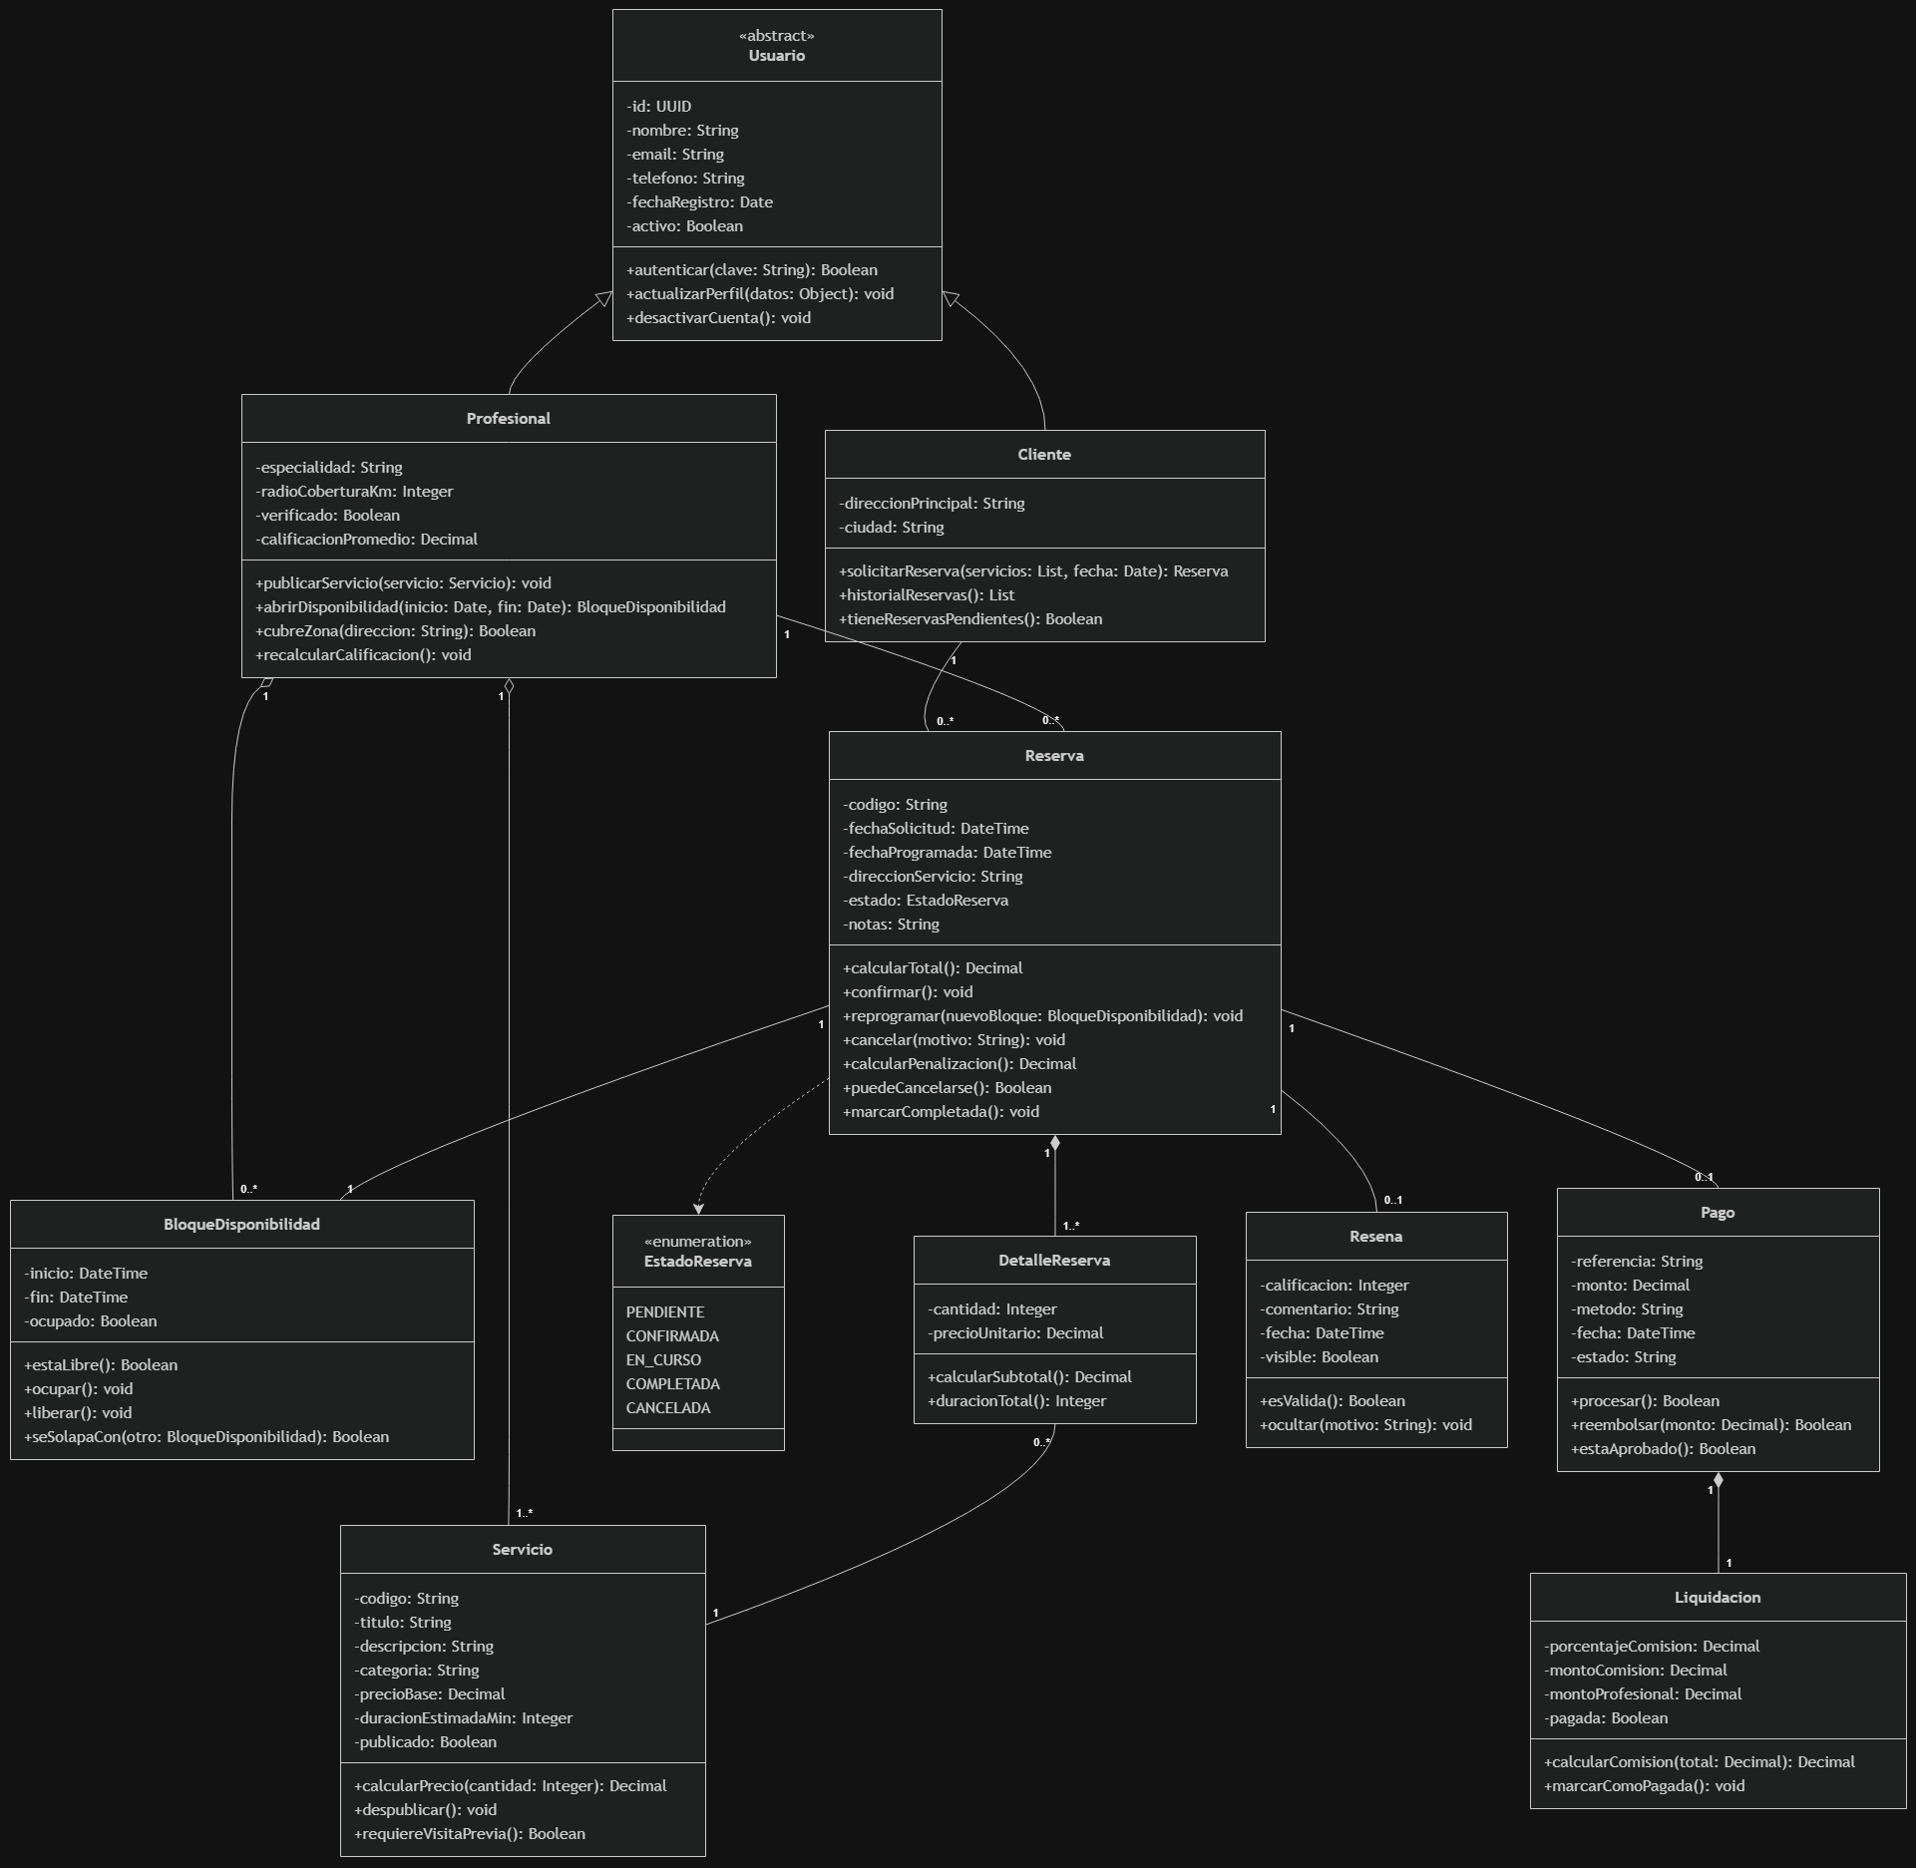
Figura 1. Modelo de dominio. Triángulo hueco = herencia; rombo relleno = composición; rombo hueco = agregación; línea punteada = dependencia.

3. Modularidad y visión a futuro
Los cuatro módulos del diagrama no son una decoración visual: cada uno agrupa clases que cambian por las mismas razones y se comunican con el resto por muy pocos puntos. Esto es lo que haría viable extraer un módulo más adelante sin reescribir el sistema.
Módulo | Clases | Punto de contacto con el resto
Cuentas y Catálogo | Usuario, Cliente, Profesional, Servicio | Expone identidad y precio base; no conoce reservas ni pagos.
Agenda y Reservas | BloqueDisponibilidad, Reserva, DetalleReserva, EstadoReserva | Consume identificadores de cliente, profesional y servicio.
Pagos y Liquidación | Pago, Liquidación | Solo necesita el total y el identificador de la reserva.
Reputación | Reseña | Solo lee reservas completadas; nada depende de él.

El módulo de Reputación es el candidato natural a extraerse primero, porque nada del flujo de venta depende de él. El de Pagos sería el segundo, ya que su acoplamiento se reduce al total y al estado de la reserva.

3.1 Control de acoplamiento
Se evitó de forma explícita concentrar el conocimiento en una sola clase. Reserva es la clase con más responsabilidades porque es la raíz del flujo, pero no calcula subtotales (eso es de DetalleReserva), no procesa dinero (eso es de Pago), no decide comisiones (eso es de Liquidación) y no sabe si un horario se solapa (eso es de BloqueDisponibilidad). Coordina, no ejecuta.

3.2 Independencia de framework
El diagrama se entiende sin saber en qué tecnología se implementará. Los tipos usados son conceptuales (Money, Direccion, DateTime) y las operaciones expresan reglas de negocio, no operaciones de infraestructura.

4. Supuestos y alcance
- Supuesto: una reserva involucra a un único profesional. Los trabajos que requieren dos oficios se resuelven con dos reservas.
- Supuesto: el pago es en línea y previo a la visita; el pago en efectivo queda fuera del alcance.
- Fuera de alcance para esta actividad: notificaciones, chat cliente-profesional, geolocalización en tiempo real y facturación electrónica. Se dejan fuera para no inflar el dominio antes de tener claras las reglas centrales.

5. Verificación contra la lista de chequeo
Ítem de la lista de chequeo | Dónde se cumple
Definición clara del nicho | Sección 1.1 — CasaLista, oficios técnicos de visita corta.
Transaccionalidad | Sección 1.5 — flujo reserva → pago → liquidación.
Propuesta de valor | Secciones 1.2 y 1.3; atributos de calidad en 1.7.
Entidades core (5–7 mínimo) | Sección 2.1 — 10 clases de dominio.
Atributos de negocio | Diagrama, sección 2 — todas las clases con datos propios.
Responsabilidades (métodos) | Diagrama y sección 2.1; reglas de origen en 1.8.
Relaciones y multiplicidades | Sección 2.2 y diagrama.
Modularidad inicial | Sección 3 — cuatro módulos delimitados.
Bajo acoplamiento / sin God Class | Sección 3.1.
Independencia de framework | Sección 3.2.

